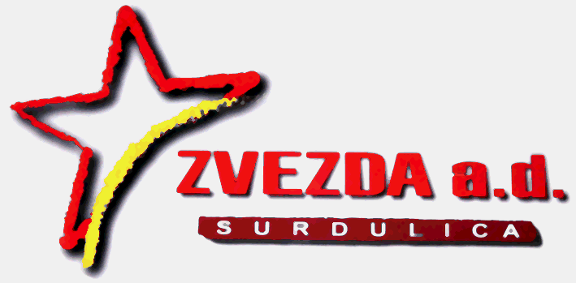
Preduzeće za trgovinu ZVEZDA A.D.
Surdulićkih mučenika 67,Surdulica
PIB 100952091 mat.br. 6154573
Tel.fax 017/815-766 017/815-120

U skladu sa odredbama clana 64. Zakona o trzistu hartija od vrednosti i drugih finansijkskih instrumenata ("Sluzbeni glasnik RS" broj 47/2006) i odredbi clana 6.i 7.Pravilnika o sadrzini i nacinu izvestavanja javnih drustava i obavestenju o posedovanju akcija sa pravom glasa ("Sluzbeni glasnik RS" broj 100/2006 i 116/2006), Preduzece za trgovinu AD "ZVEZDA" SURDULICA, objavljuje

IZVESTAJ O BITNOM DOGADJAJU
SAZIVANJE GODISNJE SKUPSTINE AKCIONARA

Saziva se redovna godisnja Sednica Skupstine "Zvezda" AD Surdulica, koja ce se odrzati dana 18.03.2010.godine u poslovnim prostorijama AD "Zvezda" Surdulica, ul.Surdulickih mucenika br.67, sa pocetkom u 14 casova.
Upravni odbor Drustva za sednicu Skupstine akcionara predlaze sledeci:

DNEVNI RED
1. Imenovanje zapisnicara, 2 akcionara za overu zapisnika i 3 clana komisije za glasanje
2. Utvrdjivanje kvoruma i kvalifikovane vecine za donosenje odluke
3. Usvajanje Odluke upravnog odbora o promeni kapitala
4. Usvajanje finansijskog izvestaja za 2009.godinu
5. Usvajanje Izvestaja o poslovanju za 2009.godinu
6. Razno

Pravo ucestvovanja u radu i odlucivanju na sednici skupstine mogu ostvariti svi akcionari koji imaju akcije sa pravom glasa, licno ili preko punomocnika. Svaka akcija vredi jedan glas.
U punomocju u pisanoj formi obavezno se navode: puno ime ili naziv akcionara, kao i podaci o broju akcija za koje se daje punomocje. Punomocnik ne moze biti clan upravnog ili nadzornog odbora.
Uvid u Statut i druga opsta akta drustva moze se izvrsiti u sedistu drustva, svakog radnog dana u vremenu od 8 do 14 casova.
Predsednik Upravnog odbora
_________________________
Dr.Sladjan Marinkovic

